BAB III
ANALISIS DAN PERANCANGAN

Analisis Masalah

Identifikasi Masalah
Dalam kegiatan pendakian pada Bukit Jabal, pendaki yang ingin melakukan kegiatan pendakian akan menuju ke pos registrasi untuk melakukan registrasi dan mencari sebuah informasi mengenai jalur pendakian yang nantinya akan diberi pengarahan oleh petugas tentang jalur pendakian dan informasi-informasi lain mengenai Bukit Jabal. Pada pos pendakian Bukit Jabal terdapat penggambaran peta jalur pendakian yang terpampang pada papan informasi yang kemudian dapat digunakan oleh pendaki untuk mengetahui tentang jalur pendakian. Akan tetapi dengan banyaknya percabangan yang terdapat pada jalur pendakian menjadikan ancaman tersendiri bagi pendaki ketika akan melintasi jalur tersebut. Melalui observasi yang telah dilakukan terdapat 4 pos peristirahatan pada jalur pendakian dan terdapat pos mata air yang dapat digunakan pendaki untuk mengisi ulang ketersediaan air. Selain itu terdapat tempat camp dengan estimasi perjalanan dari tempat pos pengelola yaitu 4 jam perjalanan.
Kasus hilangnya pendaki dijalur pendakian juga disebabkan oleh kurangnya pengetahuan pendaki, terutama pendaki pemula. Tidak adanya kemampuan navigasi yang baik ketika didalam hutan mengakibabkan pendaki salah memilih jalur, hal ini lah yang menjadikan pendaki itu tersesat. Kurangnya persiapan juga menjadikan perjalanan pendaki menjadi tidak lancar, beberapa contoh dapat diambil dari tidak adanya persiapan baik alat pendakian yang mereka bawa ataupun dari fisik dari pendaki itu sendiri.

Pemecahan Masalah
Berdasarkan masalah-masalah yang disimpulkan diatas, maka peneliti merancang sebuah penyelesaian masalah yaitu dengan membangun sebuah Aplikasi Jalur Pendakian Berbasis Android Menggunakan GPS TRACKLOG. Adanya sistem ini, diharapkan akan menyelesaikan masalah dengan beberapa kelebihan diantaranya yaitu:
1. Memudahkan pengelola untuk menyampaikan informasi pada pendaki.
2. mempermudah pengelola untuk mencatat dan membagikan informasi jalur pendakian.
3. Memudahkan pendaki untuk mendapatkan informasi pendakian.
4. Membantu pendaki navigasi dengan fitur tracking pendakian.
5. Membantu pendaki untuk membuat perencanaan pendakian.

Perancangan

Perancangan Sistem
Pada penelitian ini, peneliti menggunakan model UML (Unified Modeling Language) untuk perancangan sistemnya. UML ialah alat untuk membuat visualisasi dan dokumentasi dari hasil analisis dan desain yang berisi sintak dalam memodelkan sistem yang dibangun. Model UML yang digunakan dalam menggambarkan sistem yang akan dibangun yaitu use case diagram dan activity diagram

Usecase
Use Case Diagram adalah sebuah interaksi antara aktor dengan sistem. Use case diagram yang dibuat pada sistem yang akan dibangun sebagai berikut:
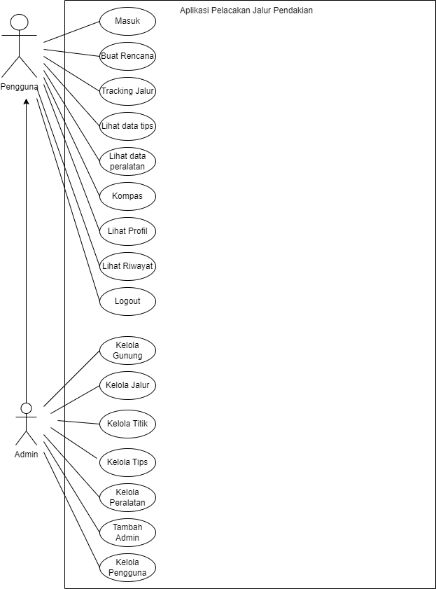
Gambar 3.1 Usecase
Pada sistem ini terdapat dua aktor yang meliputi Pengguna dan Admin yang mempunyai fungsi yang berbeda. Pengguna merupakan pendaki yang akan melakukan kegiatan berupa pendakian. Admin merupakan role yang dapat melakukan pengelolaan terhadap aplikasi. Terdapat beberapa hak akses yang berbeda dari sisi pengguna dan admin.
- Activity Diagram
- Activity Diagram Login Pengguna
Pada gambar 3.2 menggambarkan proses login pengguna, ketika pengguna pertama kali membuka aplikasi sistem akan membawa pengguna pada halaman login. Pengguna diharuskan memasukkan email dan password dengan benar agar bisa masuk kedalam aplikasi.
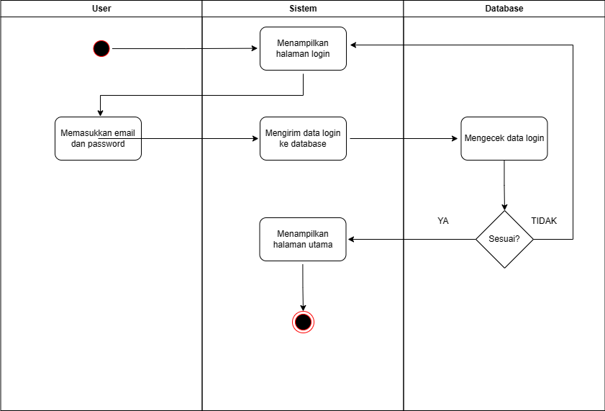
Gambar 3.2 Activity Diagram Login
- Activity Diagram Daftar Akun
Pada gambar 3.3 menggambarkan pengguna ketika melakukan daftar akun pada aplikasi. Pengguna harus mengisi semua data dan sesuai dengan aturan pada aplikasi. Seperti password harus menggunakan 8 karakter dll.
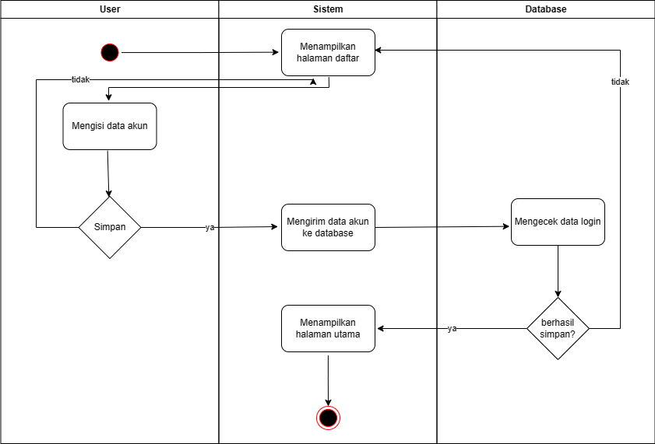
Gambar 3.3 Activity Diagram Daftar Akun
- Activity Diagram Ubah Profil
Pada gambar 3.4 yaitu penggambaran tentang ubah profil. Pengguna diharuskan login terlebih dahulu. Ketika sistem mengecek data yang dimasukkan oleh pengguna sesuai maka pengguna akan dibawa pada halaman beranda. Kemudian pengguna dapat memilih halaman profil kemudian pengguna dapat memilih menu ubah profil. Kemudia pengguna diharuskan menyimpan data tersebut dengan memilih simpan data, dan sistem akan menyimpan data tersebut pada database.
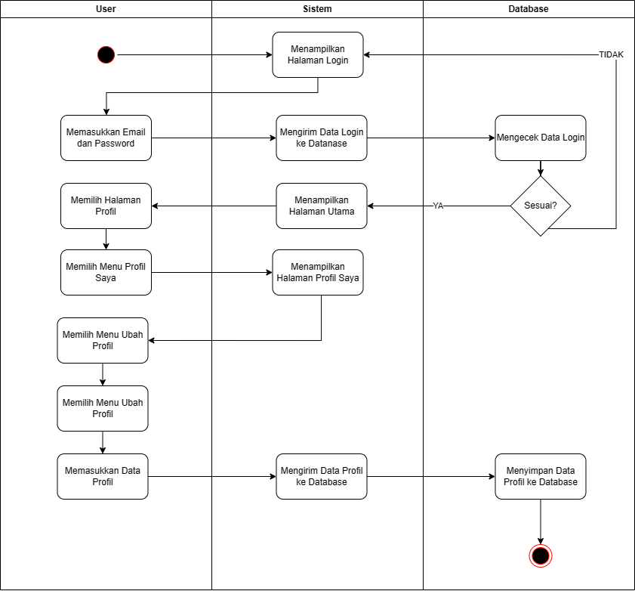
Gambar 3.4 Activity Diagram Ubah Profil
- Activity Diagram Membuat Rencana Pendakian
Gambar 3.5 merupakan penggambaran ketika pengguna melakukan pembuatan rencana pendakian. Pengguna harus login pada aplikasi terlebih dahulu, ketika pengguna sudah login maka sistem akan membawa pengguna menuju ke halaman beranda. Kemudian pengguna dapat memilih menu buat pendakianmu untuk membuat rencana pendakian. Pengguna dapat memilih destinasi yang ada pada aplikasi kemudian menentukan jadwal, dan memilih jalur yang akan dipilih. Jika sudah maka pengguna bisa memilih opsi buat destinasi. Kemudian sistem akan menyimpan data rencana pendakian pengguna.
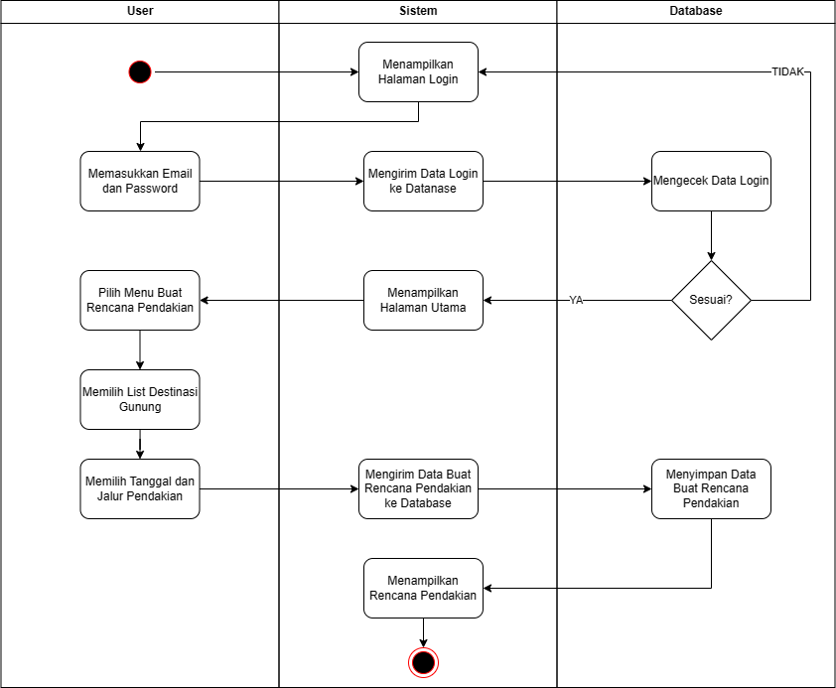
Gambar 3.5 Activty Diagram Membuat Rencana Pendakian
- Activity Diagram Panduan Tips Pendakian
Gambar 3.6 merupakan penggambaran proses tips pendakian. Pengguna diharuskan login terlebih dahulu. Kemudian aplikasi akan membawa pengguna menuju halaman beranda. Pengguna dapat memilih halaman panduan dan memilih menu tips pendakian untuk melihat tips-tips pendakian.
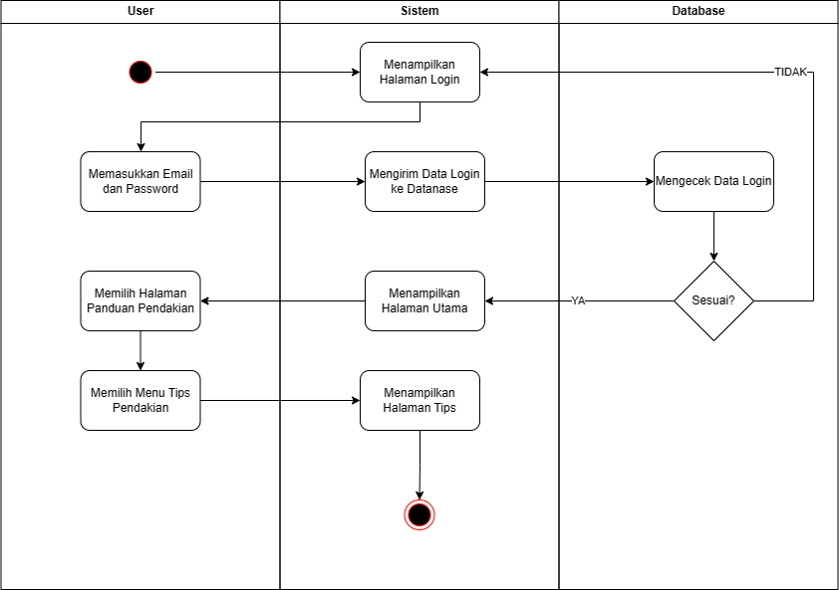
Gambar 3.6 Activity Diagram Panduan Tips Pendakian
- Activity Diagram Riwayat Pendakian
Gambar 3.7 merupakan penggambaran proses riwayat pendakian. Ketika pengguna ingin melihat halaman riwayat pendakian maka pengguna harus melakukan login terlebih dahulu. Setelah login pengguna akan diarahkan oleh sistem menuju halaman beranda, kemudai pengguna dapat memilih menu profil. Pada halaman profil pengguna dapat memilih menu riwayat pendakian. Sistem akan menampilkan riwayat dari rencana pendakian yang dibuat oleh pengguna.
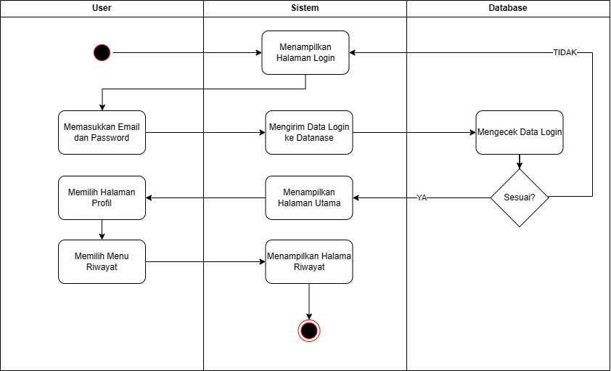
Gambar 3.7 Activity Diagram Riwayat Pendakian
- Activity Diagram Kelola Gunung
Gambar 3.8 merupakan penggambaran proses ketika admin akan mengelola data pada gunung. Admin diharuskan login dengan akun admin. Kemudian admin dapat memilih menu profil. Pada halaman profil admin dapat memilih menu kelola aplikasi. Pada halaman kelola aplikasi admin dapat memilih menu kelola gunung. Pada halaman tersebut admin dapat menambah, menghapus, mengubah, dan melihat data gunung.
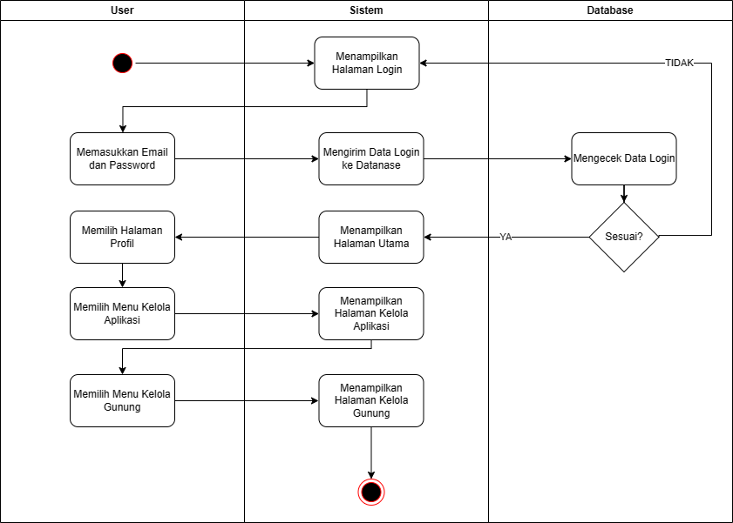
Gambar 3.8 Activity Diagram Kelola Gunung
- Activity Diagram Kelola Rute
Gambar 3.9 merupakan penggambaran proses ketika admin akan mengelola data pada rute/ jalur pendakian. Admin diharuskan login dengan akun admin. Kemudian admin dapat memilih menu profil. Pada halaman profil admin dapat memilih menu kelola aplikasi. Pada halaman kelola aplikasi admin dapat memilih menu kelola rute. Pada halaman tersebut admin dapat menambah dan menghapus data rute.

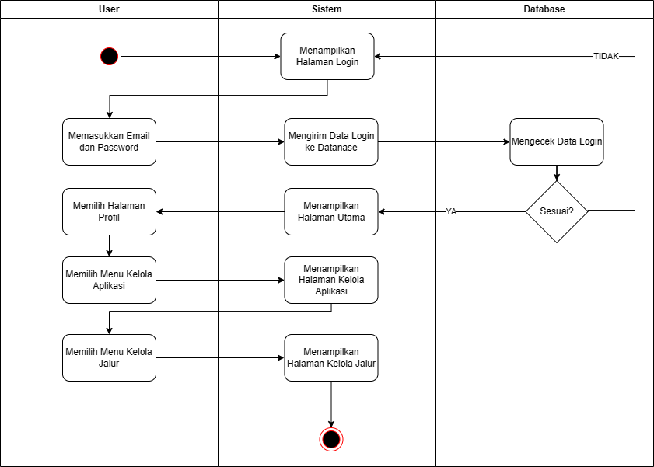
Gambar 3.9 Activity Diagram Kelola Rute

Perancangan Antar Muka
Dibawah ini adalah rancangan tampilan dari Aplikasi Jalur Pendakian Berbasis Android Menggunakan GPS TRACKLOG:

Pengguna
Rancangan user interface yang dibuat adalah rancangan untuk Pengguna. User interface pertama adalah tampilan dari halaman halaman Splash Screen dan halaman Login aplikasi.
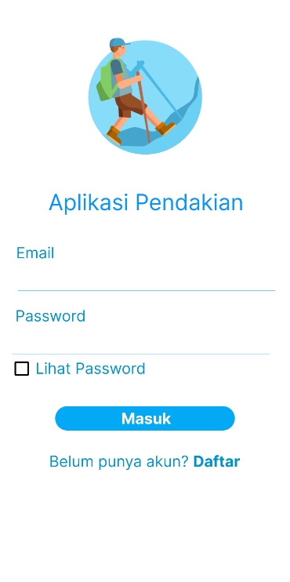
Gambar 3.10 Halaman Splash Screen dan Login
Rancangan antar muka pada halaman daftar terdapat form yang harus di isi oleh pengguna secara lengkap. Rancangan halaman daftar dapat dilihat pada gambar 3.12.
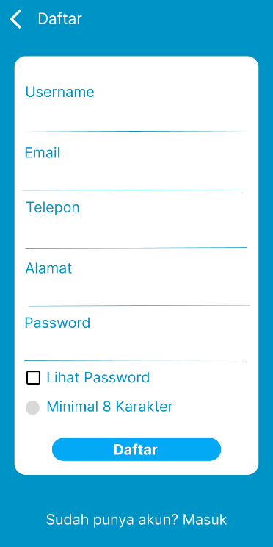
Gambar 3.11 Halaman Daftar Akun
Rancangan tatap muka akan memiliki tiga menu utama yaitu menu Beranda, Panduan, dan Profil. Dari ketiga menu tersebut, penulis merancang untuk halaman beranda yang dapat dilihat pada gambar 3.13. Halaman beranda memiliki fitur yaitu, melihat perkiraan cuaca saat ini meliputi, nama wilayah, suhu, dan cuaca, serta pengguna juga dapat melihat list destinasi pendakian kemudian penduka juga dapat melakukan rencana pendakian.
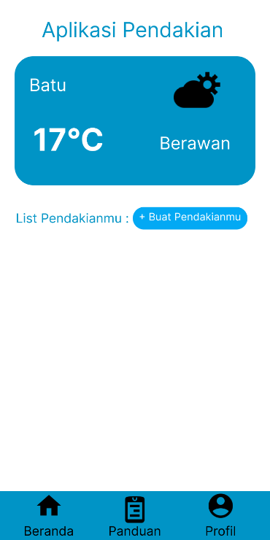
Gambar 3.12 Halaman Home
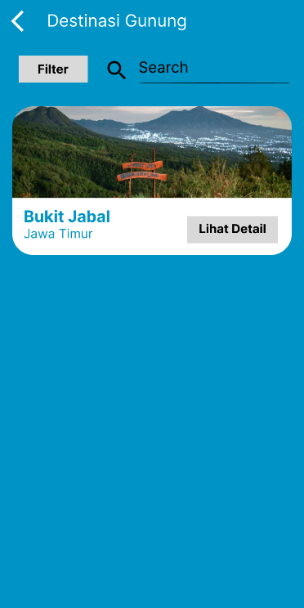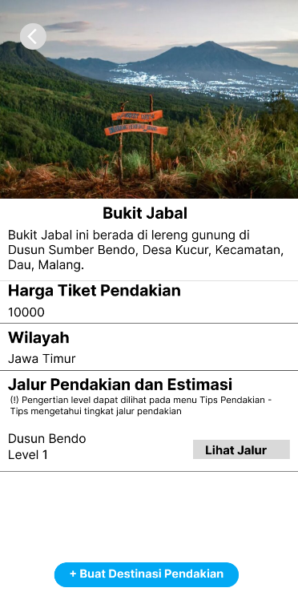
Gambar 3.13 Halaman List Destinasi dan Detail Destinasi
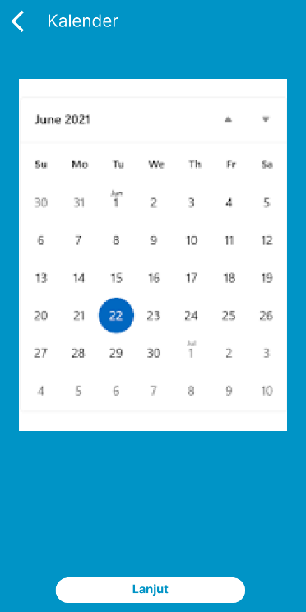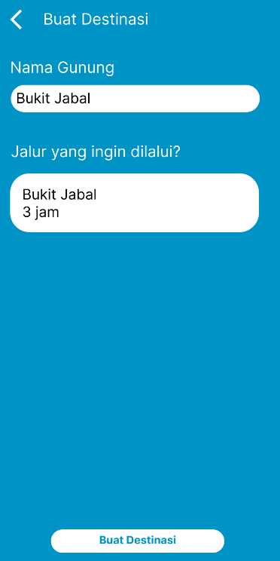
Gambar 3.14 Halaman Kalender dan Buat Destinasi
Rancangan tatap muka selanjutnya yaitu pada menu beranda ketika pengguna telah melakukan pembuatan rencana pendakian maka pengguna dapat melihat rencana tersebut pada halaman beranda. Hal ini dapat dilihat pada gambar 3.16. pengguna juga dapat melihat detail rencana yang telah dibuat serta dapat mengupload foto ketika sudah melakukan pendakian.
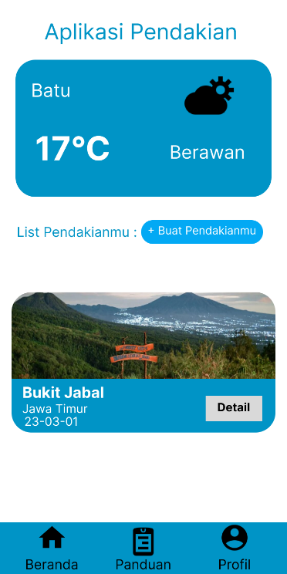
Gambar 3.15 Halaman Home setelah membuat rencana pendakian
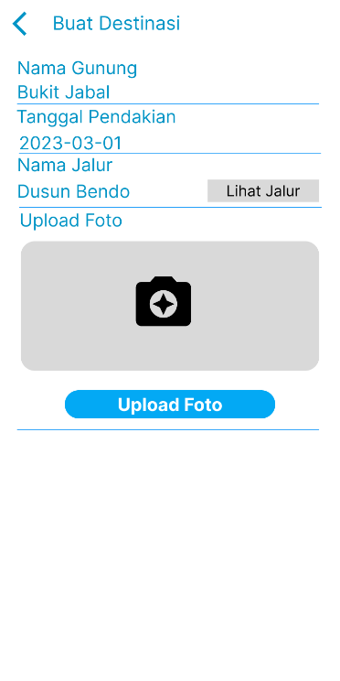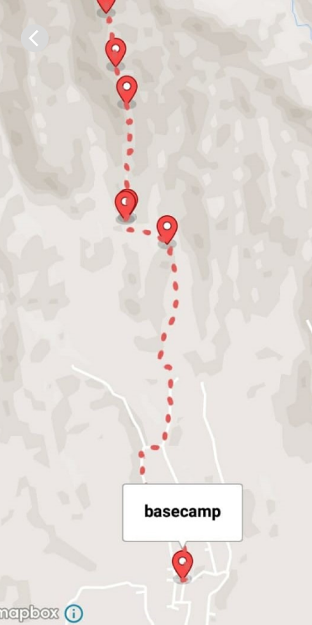
Gambar 3.16 Halaman Detail Rencana dan Map
Rancangan tatap muka selanjutnya yaitu halaman Panduan. Halaman panduan memiliki beberapa menu yaitu, Tips Pendakian, Peralatan, Kompas. Rancangan halaman Panduan dapat dilihat pada gambar 3.18.
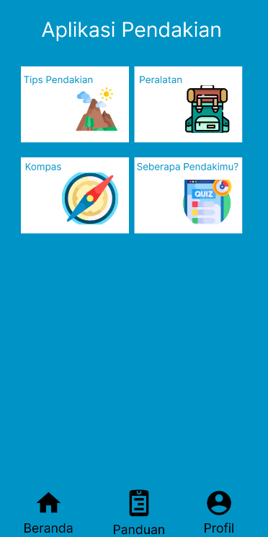
Gambar 3.17 Halaman Panduan
Rancangan tatap muka selanjutnya yaitu pada menu yang berada di halaman Panduan. Pengguna dapat melihat tips-tips pendakian yang dapat dilihat pada gambar 3.19. Pengguna juga dapat melihat peralatan apa saja yang dibutuhkan ketika melakukan pendakian serta deskripsi dari peralatan tersebut, halaman Peralatan dapat dilihat pada gambar 3.21. Selain itu, pengguna juga dapat melakukan pengujian mengenai seberapa paham pengguna dalam dunia pendakian yang nantinya hasil dari kuis yang telah pengguna jawab system akan memberikan sebuah apresiasi yaitu berupa lencana. Lencana tersebut akan terlihat pada menu Profil pengguna.
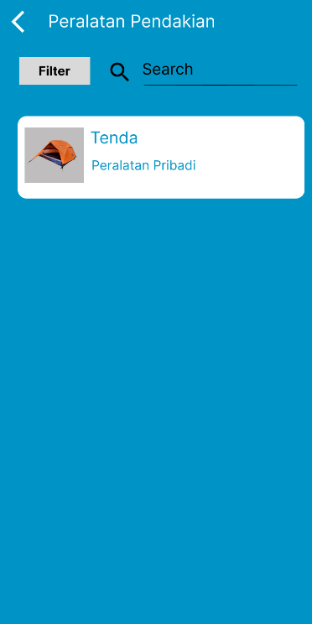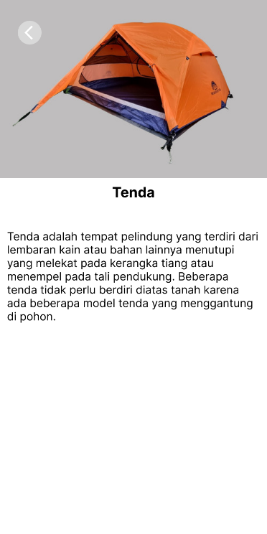
Gambar 3.18 Halaman List Peralatan dan Detail Peralatan
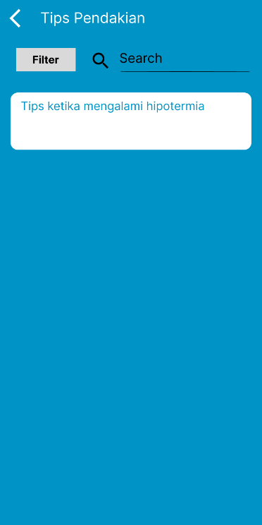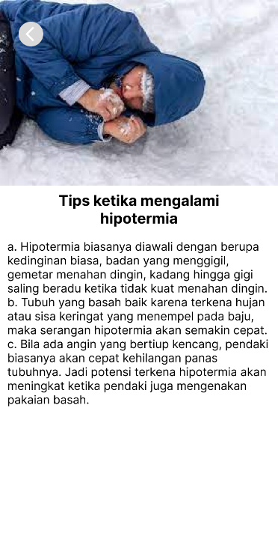
Gambar 3.19 Halaman List Tips dan Detail Tips
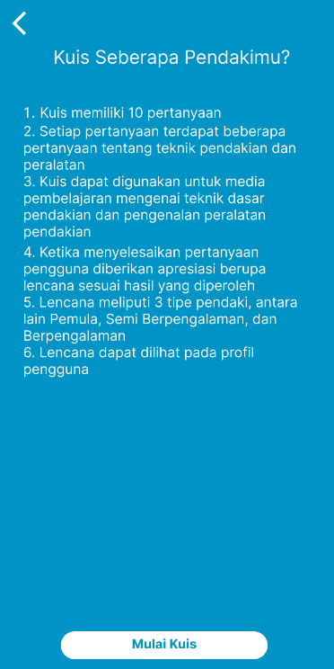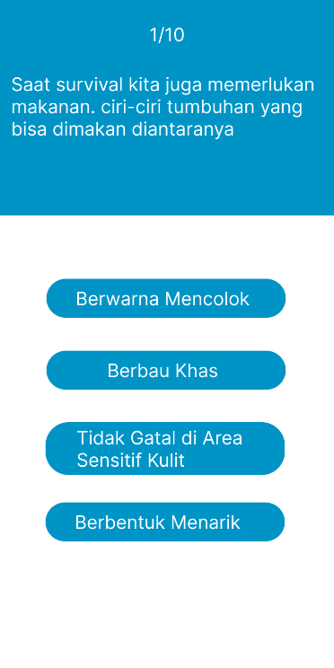
Gambar 3.20 Kuis

Gambar 3.21 Kompas
Rancangan tatap muka selanjutnya yaitu halaman Profil. Terdapat beberapa menu yang ada pada halaman Profil. Diantaranya Profil saya, Riwayat Pendakian, Tentang Aplikasi, dan Logout. Rancangan halaman Profil dapat dilihat pada gambar 3.23.
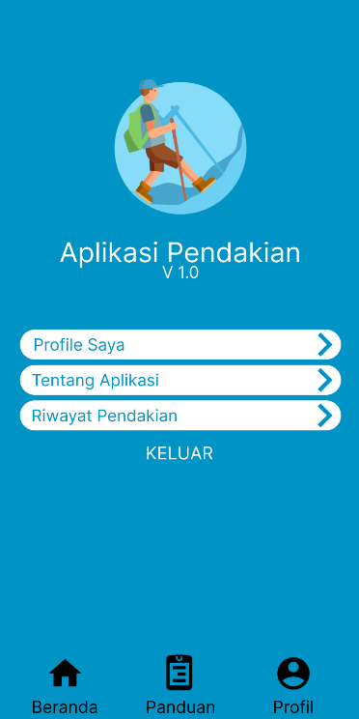
Gambar 3.22 Halaman Profil
Rancangan tatap muka pada menu profil saya, pengguna dapat melihat detail informasi dari pengguna. Pengguna dapat melakukan pergantian data profil. Rancangan halaman Profil dapat dilihat pada gambar 3.24.
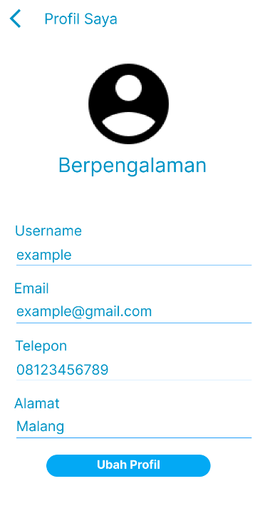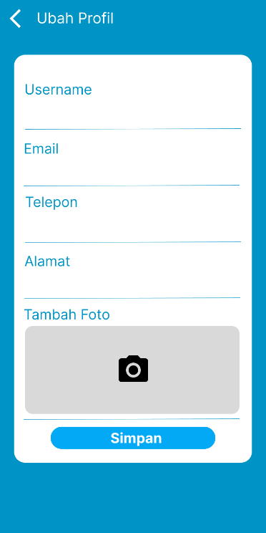
Gambar 3.23 Halaman Profil Saya dan Ubah Profil
Rancangan tatap muka selanjutnya yaitu rancangan menu Riwayat Pendakian. Pada halaman Riwayat Pendakian pengguna dapat melihat riwayat pendakian yang telah pengguna buat pada halaman Beranda. Rancangan tersebut dapat dilihat pada gambar 3.25.
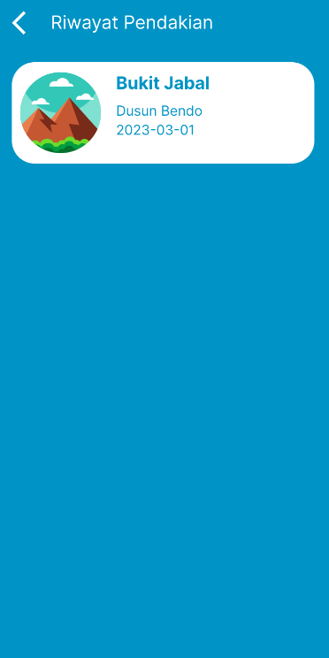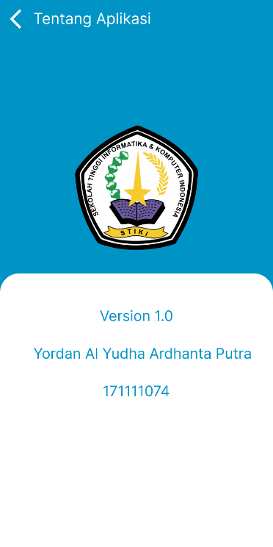
Gambar 3.24 Halaman Riwayat Pendakian dan Tentang Aplikasi

3.2.2.2 Admin
Pada penelitian yang dilakukan oleh penulis, rancangan user interface juga dilakukan untuk Admin. Halaman awal dari user interface admin sama dengan pengguna yaitu terdapat halaman Splash Screen dan halaman Login
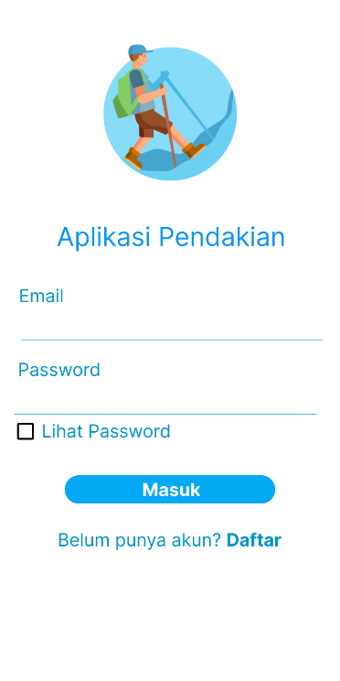
Gambar 3.25 Halaman Splash Screen dan Login
Rancangan tatap muka selanjutnya yaitu pada halaman Kelola Aplikasi. Halaman ini hanya dapat diakses oleh admin. Terdapat beberapa menu yang dapat digunakan oleh Admin yaitu, Kelola Destinasi, Kelola Rute, Kelola Titik, Kelola Tips, Kelola Peralatan, dan Pembuatan akun untuk admin. Rancangan pada halaman tersebut dapat dilihat pada gambar 3.27.
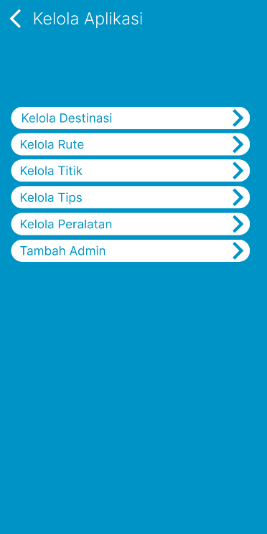
Gambar 3.26 Halaman Kelola Aplikasi
Rancangan tatap muka selanjutnya yaitu Kelola Destinasi. Pada halaman ini Admin dapat melakukan melihat, menghapus, membuat, dan mengedit pada destinasi pendakian. Terdapat beberapa informasi yang harus di isi ketika melakukan pembuatan destinasi baru. Rancangan halaman tersebut dapat dilihat pada gambar 3.28 dan gambar 3.29.
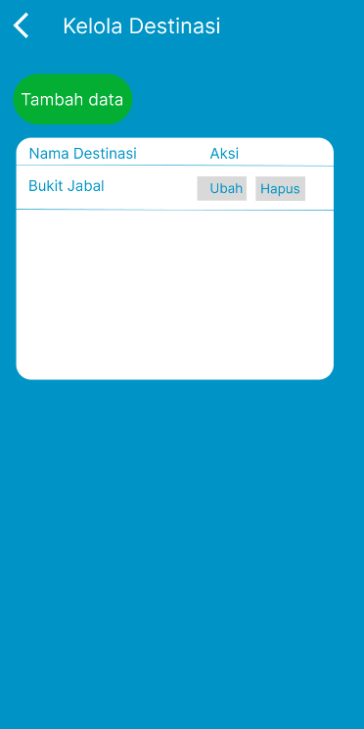
Gambar 3.27 Halaman Kelola Destinasi
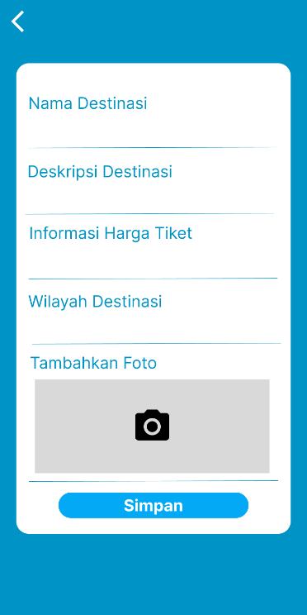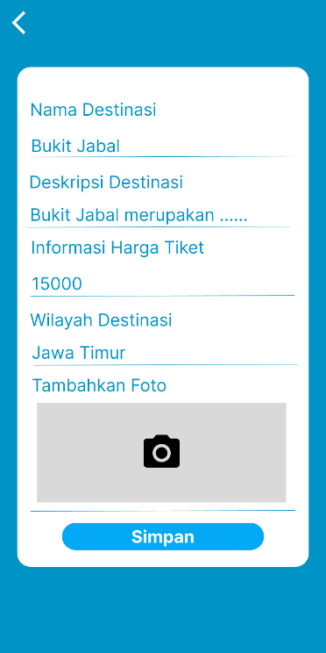
Gambar 3.28 Halaman Tambah Data Destinasi dan Ubah Data Destinasi
Rancangan tatap muka selanjutnya yaitu pada halaman Kelola Rute. Admin dapat melakukan pembuatan sebuah rute jalur pendakian pada gunung yang terdapat di dalam aplikasi. Selain itu, Admin juga dapat menghapus sebuah rute jalur pendakian. Rancangan tersebut dapat dilihat pada gambar 3.30 dan gambar 3.31.
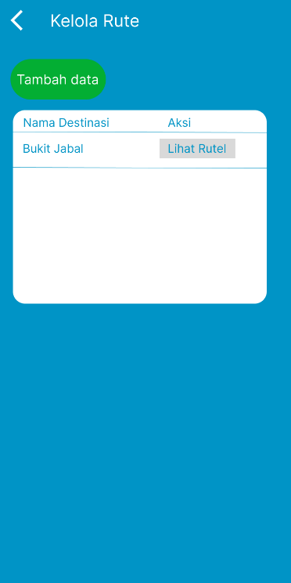
Gambar 3.29 Halaman Kelola Rute
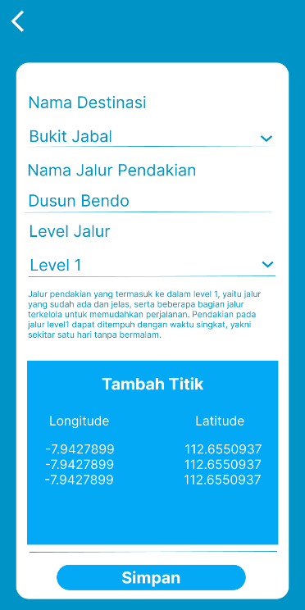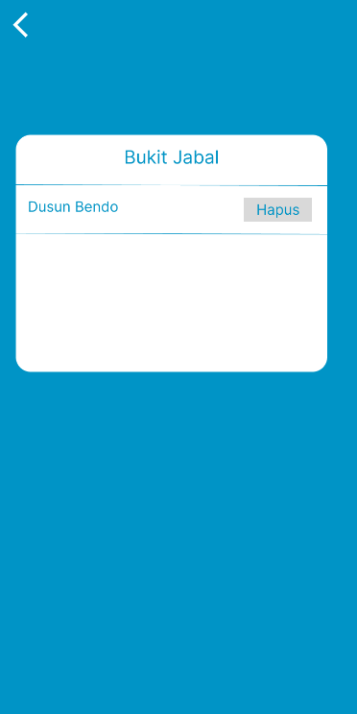
Gambar 3.30 Halaman Tambah Data Rute dan Detail Rute
Rancangan tatap muka selanjutnya yaitu pada halaman Kelola Titik. Pada halaman ini Admin dapat melakukan penitikan pada suatu lokasi misalnya seperti, basecamp pendakian, mata air yang terdapat pada gunung tersebut, puncak dari gunung tersebut, dll. Rancangan tersebut dapat dilihat pada gambar 3.32 dan gambar 3.33. Selain itu, Admin dapat melihat, mengubah, dan menghapus titik pada lokasi yang sudah diinput.
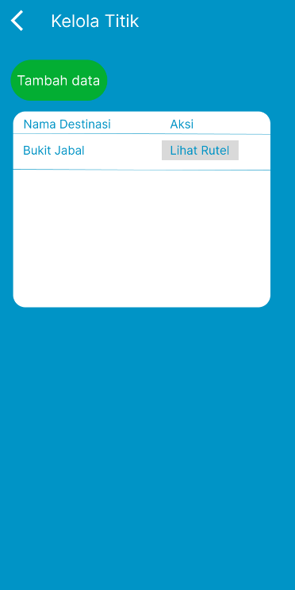
Gambar 3.31 Halaman Kelola Titik
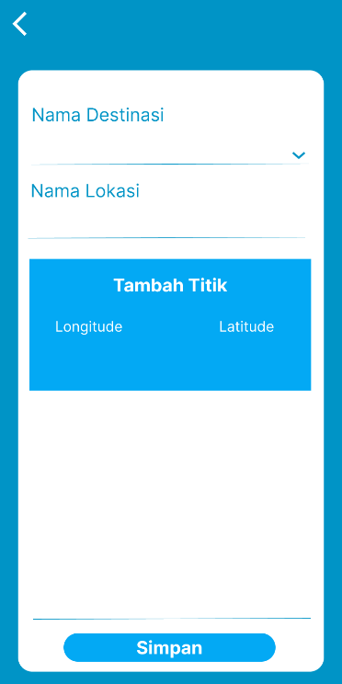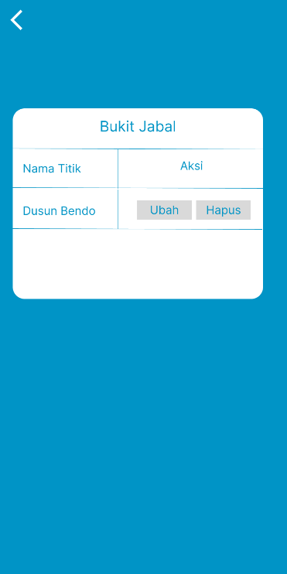
Gambar 3.32 Halaman Tambah Data Titik dan Detail Titik
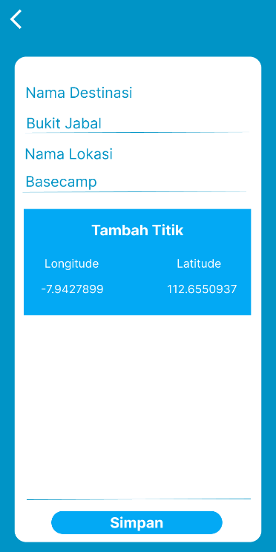
Gambar 3.33 Halaman Ubah Data Titik
Rancangan tatap muka selanjutnya yaitu pada halaman Kelola Tips. Pada halaman ini admin dapat melihat, menambah, mengubah dan menghapus tips pendakian. Rancangan pada halaman tersebut dapat dilihat pada gambar 3.35 dan gambar 3.36.
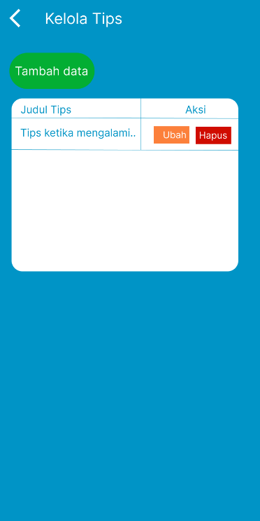
Gambar 3.34 Halaman Kelola Tips Pendakian
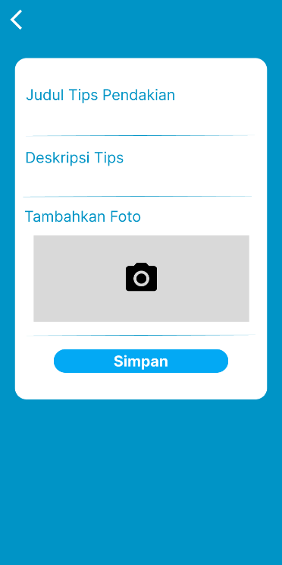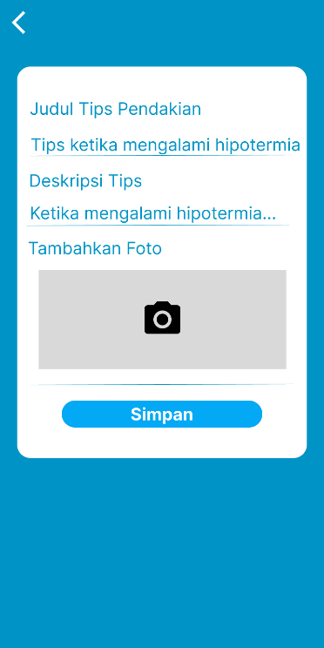
Gambar 3.35 Halaman Tambah Data Tips dan Ubah Tips
Rancangan tatap muka selanjutnya yaitu pada halaman Kelola Peralatan. Seperti halnya pada halaman Kelola Tips, Admin dapat melihat, menghapus, menambah, dan mengubah data peralatan. Rancangan ini dapat dilihat pada gambar 3.37 dan gambar 3.38.
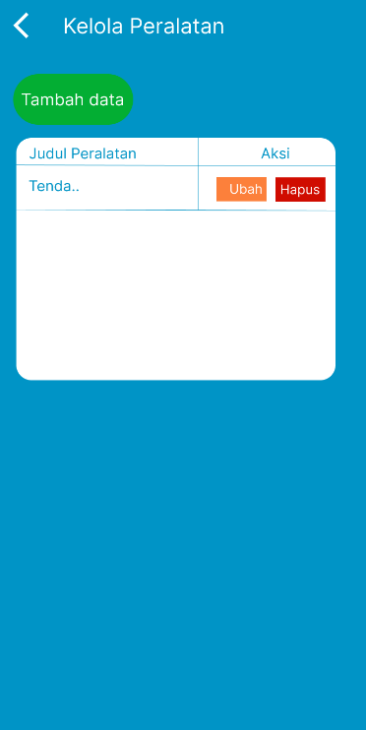
Gambar 3.36 Halaman Kelola Peralatan
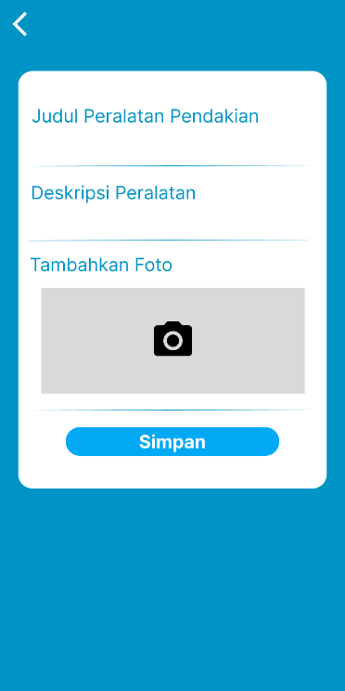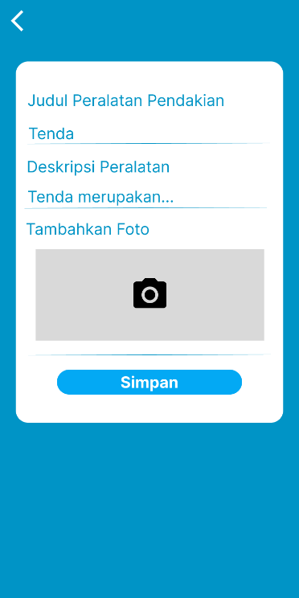
Gambar 3.37 Halaman Tambah Data Peralatan dan Ubah Peralatan
Rancangan tatap muka selanjutnya yaitu pada halaman Tambah Admin. Pada halaman ini Admin dapat melakukan pembuatan akun Admin baru. Rancangan tersebut dapat dilihat pada gambar 3.39.
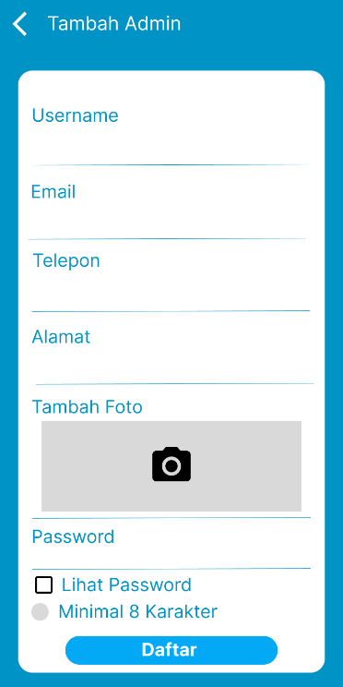
Gambar 3.38 Halaman Tambah Admin

Rancangan Pengujian
Dalam penelitian ini, peneliti menggunakan Blackbox Testing untuk tahap pengujian sistem. Blackbox Testing adalah pengujian yang berfokus pada spesifikasi fungsional dari perangkat lunak, penguji dapat mendefinisikan kumpulan kondisi input dan melakukan pengecekan pada spesifikasi fungsional program. Dalam pengujian ini, seorang tester menguji sistem tanpa mengetahui struktur internal kode atau program. Penguji atau tester menyadari hal yang harus dilakukan oleh program namun tidak memiliki pengetahuan tentang cara untuk melakukannya. Pengujian sistem berdasarkan Blackbox Testing yaitu:
1. Fungsi salah atau hilang.
2. Kesalahan antarmuka.
3. Kesalahan dalam struktur data atau akses basis data eksternal.
4. Kesalahan kinerja.
5. Kesalahan terminasi.
Metode Blackbox Testing memperlakukan sistem yang di uji coba dengan tidak mengetahui kinerja internalnya, sehingga tester memandang sistem tersebut seperti layaknya “kotak hitam” yang tidak penting dilihat isinya, namun cukup dikenai proses testing dibagian luar. Dalam Blackbox Testing, sistem tersebut akan dieksekusi kemudian di tes apakah telah memenuhi kebutuhan pengguna yang didefinisikan pada saat awal tanpa harus membongkar isi program. Penguji akan mencari fungsi yang hilang atau salah, antarmuka, kinerja, inisialisasi program dan kesalahan output, atau kesalahan akses basis data eksternal. Setiap tes akan mengikuti skenario, memeriksa setiap fungsi, jika input yang valid diterima, yang tidak valid ditolak, dan jika output atau hasil yang diharapkan; atau dapat disebut metode “coba-coba”.
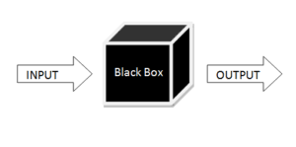
Gambar 3.39 Black Box Testing

